|  |  |  |
| --- | --- | --- |
|  | Votre contact : Eve  Votre référence : 22853 | eve@zen-fr.com  02.53.35.70.20 |

|  |
| --- |
|  |

DECOUVERTE DE JAVA & BALI

13 JOURS / 10 NUITS

L’Indonésie s’exprime telle une constellation de 17 000 îles et îlots saupoudrés dans les océans Indien et Pacifique. Une destination à découvrir entre terre et mer où le voyageur s’épanouira à parcourir les rizières en terrasse de Bali, admirer les nuées ardentes qui s’échappent des cratères de Bromo,  plonger dans les eaux cristallines de Lombok, découvrir les étonnants rites Toraja des Célèbes, se délecter d’une gastronomie savoureuse… Spirituelle, sereine et plurielle, l’archipel abrite un carrefour de cultures, une mosaïque d’ethnies, un nuancier de couleurs qui charment et touchent tous les curieux visiteurs.

LES ETAPES

**Jour 01 : PARIS**  **JOGJAKARTA**

**Jour 02 : JOGJAKARTA / PRAMBANAN / JOGJAKARTA**

**Jour 03 : JOGJAKARTA / BOROBUDUR / JOGJAKARTA (ENV. 100KMS - 4H DE ROUTE)**

**Jour 04 : JOGJAKARTA**  **MOJOKERTO / BROMO**

**Jour 05 : BROMO / KETAPANG (ENV. 235KMS - 6H30 DE ROUTE)**

**Jour 06 : KETAPANG / LOVINA (ENV. 170KMS - 5H30 DE ROUTE)**

**Jour 07 : LOVINA / BEDUGUL / UBUD (ENV. 110KMS - 4H DE ROUTE)**

**Jour 08 : UBUD / TEGALLALANG / UBUD (ENV. 75KMS - 2H45 DE ROUTE)**

**Jour 09 : UBUD / BESAKIH (ENV. 110KMS - 4H30 DE ROUTE)**

**Jour 10 : UBUD / MARGA / JATILUWIH / LEGIAN (ENV. 95KMS - 3H45 DE ROUTE)**

**Jour 11 : LEGIAN**

**Jour 12 : LEGIAN / DENPASAR**  **PARIS**

**Jour 13 : PARIS**

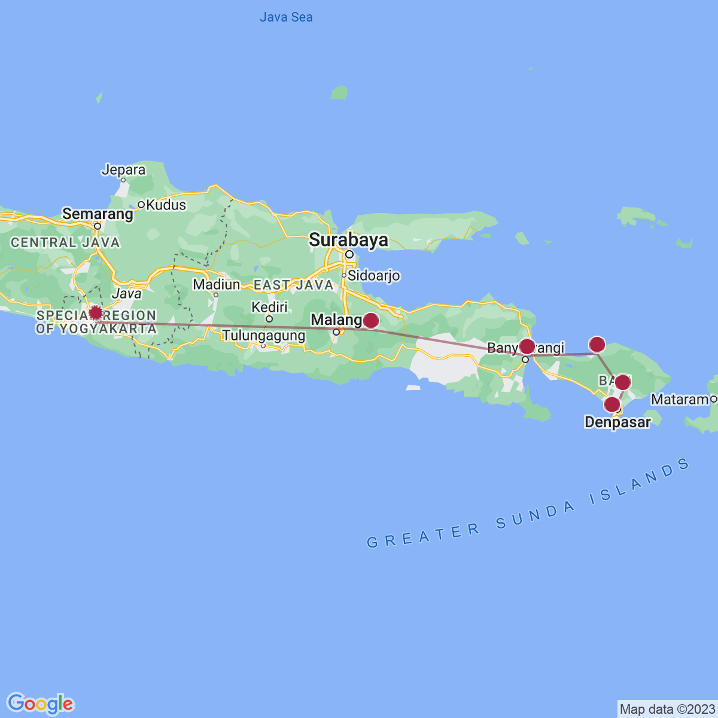

le programme

**Jour 01 : PARIS**  **JOGJAKARTA**

|  |
| --- |
| Rendez-vous des participants à l’aéroport Paris CDG. |
| Formalités d’enregistrement et d’embarquement. |
| **Envol à destination de Jogjakarta (vol avec escale).** |
| Toutes prestations et nuit à bord. |

**Jour 02 : JOGJAKARTA / PRAMBANAN / JOGJAKARTA (ENV. 35KMS - 2H DE ROUTE)**

|  |
| --- |
| **Arrivée à Jogjakarta.** |
| Jogjakarta, que les indonésiens écrivent Yogyakarta, compte plus de 2.5 millions d’habitants. Cette capitale culturelle de Java conserve en effet une atmosphère de grosse bourgade où la vie s’écoule doucement. Pas un jour ne se passe sans un spectacle de danse, de théâtre, de marionnettes ou de musique. Dédales fleuris des ruelles où déambulent des grappes d’enfants rieurs ; des marchés de toutes sortes ; cohortes colorées des cyclo-pousses sur l’avenue centrale et commerçante ; vastes esplanades qu’ombragent de vénérables banians : tout ici paraît empreint d’une extrême douceur. |
|  |
| Accueil par votre guide francophone et départ pour la visite du **Temple de Prambanan**, construits au IXème siècle (classé au Patrimoine de l’Humanité par l’Unesco) situé à 20mn de Jogjakarta. |
| **Découverte du site dont les 3 temples principaux** sont dédiés à Brahma, le créateur, Shiva le destructeur et Vishnu, le protecteur. |
| Déjeuner dans un restaurant local. |
| Retour à Jogjakarta, installation dans vos chambres.  Dîner et nuit à l’hôtel. |
|  |
|  |

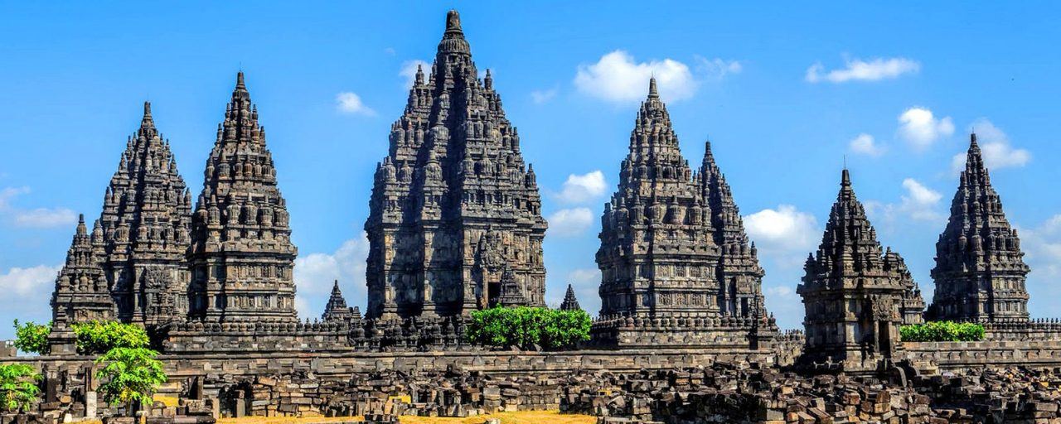

**Jour 03 : JOGJAKARTA / BOROBUDUR / JOGJAKARTA (ENV. 100KMS - 4H DE ROUTE)**

|  |
| --- |
| Petit-déjeuner à l’hôtel. |
| Départ pour la **visite du Temple de Borobudur.** |
| Borobudur est le plus grand temple bouddhiste du monde et le plus ancien d’Asie du Sud-Est. Il fut construit en 775 et 856, au temps de la dynastie des Saîlendra, soit trois bons siècles avant Angkor et Notre Dame de Paris. |
| Après la visite, retour à Jogjakarta. |
| **Visite de la ville : Palais du Sultan, le château fort de Taman Sari.** |
| Déjeuner dans un restaurant local. |
| Visite du marché des oiseaux, d’une fabrique de batik et du quartier Kota Gede (travail de l’argent). |
| **Dîner et nuit à l’hôtel.** |
| **En option : dîner avec Spectacle de la Danse du Ramayana au Restaurant Purawista : +20€/personne** |

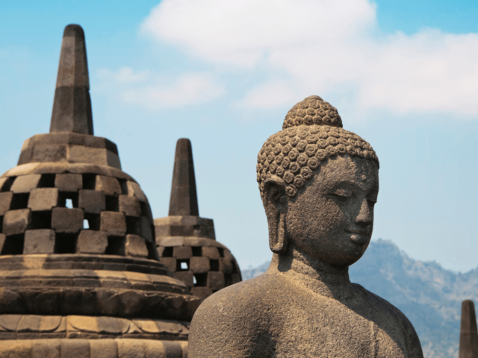

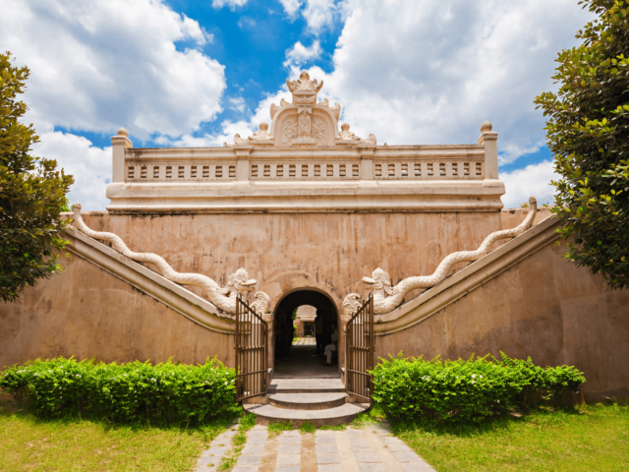

**Jour 04 : JOGJAKARTA**  **MOJOKERTO / BROMO**

|  |
| --- |
| Réveil matinal. Petit déjeuner. |
| Transfert à la gare de Jogjakarta. Départ en train pour Mojokerto à 06H55. **Ce trajet de 4h00 environ vous fera découvrir les immenses plantations de canne à sucre et de tabac qui datent aussi de la colonisation hollandaise. Belle vue également sur les rizières de Java.** **Arrivée à Mojokerto à 10h32.** |
| Transfert vers le massif du Tengger. L’est de Java est une région sauvage connue pour ses volcans grandioses et ses parcs naturels. Arrêt au petit port **de Pasuruan** pour observer l’activité des bateaux traditionnels |
| En cours de route, déjeuner dans un restaurant local. |
| Visite du petit port de pêcheurs **de Pasuruan** pour observer l’activité des bateaux traditionnels. |
| A votre arrivée à Bromo, transfert et installation à l’hôtel. |
| Dîner et nuit à l’hôtel. |

**Jour 05 : BROMO / KETAPANG (ENV. 235KMS - 6H30 DE ROUTE)**

|  |
| --- |
| **Lever à l’aube et départ en jeep pour le lever de soleil sur le massif du Tengger du haut du mont Penanjakan.** |
| Culminant à 2392 m d’altitude, le Bromo appartient en effet à un massif volcanique d’un périmètre d’une quarantaine de kms. Son cratère fait 800 m de diamètre et 200 m de profondeur, et la caldeira elle-même fait 11 kms de diamètre. En 2011, il a de nouveau manifesté une activité semi-éruptive pendant plusieurs mois, mais est de nouveau retombe en sommeil. Il fume continuellement, avec en arrière-plan le mont Semeru qui “explose” toutes les demi-heures ! |
| **Traversée en jeep et à cheval de la célèbre « mer de sable »** sur une distance de 5 km avant d’atteindre le pied du Gunung Bromo culminant à 2300m d’altitude. Ascension jusqu’au cratère du volcan, hautement sacré pour les javanais (une partie des habitants de la région sont restés hindouistes malgré l’islamisation de Java au 15e siècle.) Après l’impressionnant lever de soleil, vous pourrez admirer le cœur de la caldeira formée à l’intérieur du volcan avec sa magnifique plage de sable. |
| Retour à l’hôtel. Après avoir pris un **copieux petit déjeuner**, route en direction de Ketapang à travers de beaux paysages de volcans et villages javanais. |
| Déjeuner en cours de route. |
| A votre arrivée, transfert et installation à l’hôtel. |
| **Dîner et nuit à l’hôtel.** |

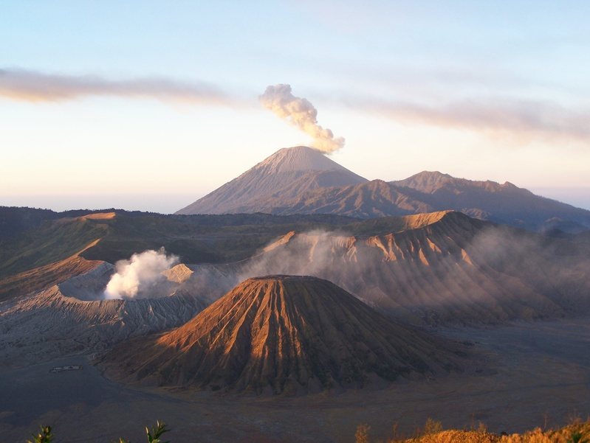

**Jour 06 : KETAPANG / LOVINA (ENV. 170KMS - 5H30 DE ROUTE)**

|  |
| --- |
| Petit déjeuner matinal à l’hôtel. |
| Départ en 4×4 vers **le volcan Kawa Ijen**. La suite du trajet s’effectue à pied sur un sentier qui grimpe le long des pentes du volcan. La forêt laisse place à un paysage aride et lunaire. En chemin, vous aurez l’occasion de croiser des porteurs de souffre, qui effectuent, sans cesse, des allers-retours lourdement chargés. Le lac au sein du cratère, d’une couleur turquoise vous offre une vue spectaculaire. Ses eaux ont une forte acidité, ce qui lui vaut d’être le lac le plus acide du monde. |
| Retour à Ketapang et déjeuner dans un restaurant local. |
| **Départ vers l’embarcadère de Ketapang**. |
| Embarquement et traversée du détroit de Bali à bord du ferry publique vers Gilimanuk. |
| Après une traversée d’environ 40 minutes, on découvre enfin l’île des Dieux aux mille temples, nichés dans une végétation luxuriante. |
| A votre arrivée, **transfert par la route pour Lovina**. |
| Arrivée à Lovina en début de soirée, transfert et installation. |
| **Dîner et nuit à l’hôtel.** |

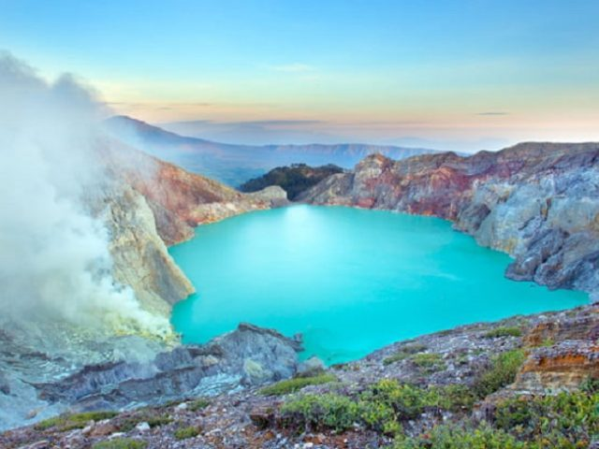

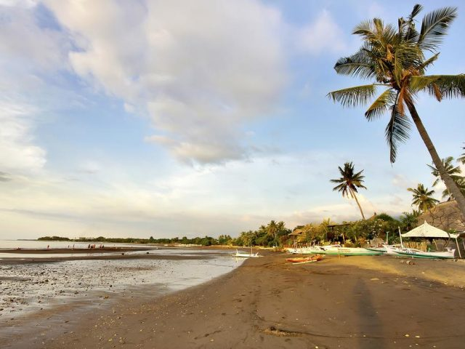

**Jour 07 : LOVINA / BEDUGUL / UBUD (ENV. 110KMS - 4H DE ROUTE)**

|  |
| --- |
| Tôt le matin, **départ pour une balade en “jukung**“, petit voilier de pêche traditionnel indonésien à la rencontre des dauphins qui vivent librement dans la mer. |
| Retour à l’hôtel pour le petit déjeuner. |
| Départ vers **la région montagneuse de Bedugul et visite du temple Ulundanu, dédiée a la déesse du lac Bratan**. |
| Ce temple « hindou bouddhiste » a été fondé au XVIIème siècle. Il est dédié à Dewi Danu, la déesse des Eaux, et est en fait bâti sur de petites îles, ce qui signifie qu’il est encerclé par le lac. Pèlerinages et cérémonies s’y succèdent afin que tous les fermiers soient alimentés en eau. C’est un temple d’une réelle beauté, avec un meru hindou classique au toit de chaume qui se reflète dans l’eau et se découpe sur les montagnes souvent embrumées ; c’est aussi l’une des photographies les plus connues de Bali. |
| Poursuite vers le **marché villageois de Candi Kuning**, connu pour la vente de fruits frais, légumes, épices et fleurs exotiques, créant une palette de couleurs magnifique. |
| Déjeuner dans un restaurant panoramique donnant sur les rizières en terrasse. |
| L’après-midi, route vers Tabanan pour la visite du **temple royal de Taman Ayun**. |
| Constamment enrichi et restauré depuis sa fondation au XVIIe siècle, le Taman Ayun est le temple de la famille royale de Mengwi. Entouré de larges douves peuplées de nénuphars, on y accède par un pont, puis il faut franchir une porte monumentale qui donne accès à un paisible jardin. Au fond du temple se trouve la deuxième enceinte et ses élégants mérus alignés. Le plus remarquable est celui dédié au Mont Agung avec ses 11 toits (le plus grand nombre possible donc le plus saint). De nombreux pavillons, cérémoniels ou pratiques sont dispersés dans toute l’enceinte sacrée du temple. Le Taman Sayun est un lieu agréable à visiter, où le calme des éléments, les équilibres architecturaux et l’espace incitent à la méditation …. |
| **Découverte du temple marin Tanah Lot**, construit sur un piton dominant la mer. Ce temple a été construit pour rendre hommage aux esprits gardiens de la mer. |
| Après la visite, transfert vers Ubud. |
| Perchée sur les contreforts des montagnes centrales, Ubud, foyer culturel de Bali, attire les visiteurs intéressés par l’art et l’artisanat balinais, depuis que Walter Spies en a fait le centre d’attraction des visiteurs cultivés des années 1930. Suite aux aménagements de ces dernières années, le centre d’Ubud s’est considérablement étendu. |
| Arrivée à Ubud, et installation à l’hôtel. |
| **Dîner et nuit à l’hôtel.** |

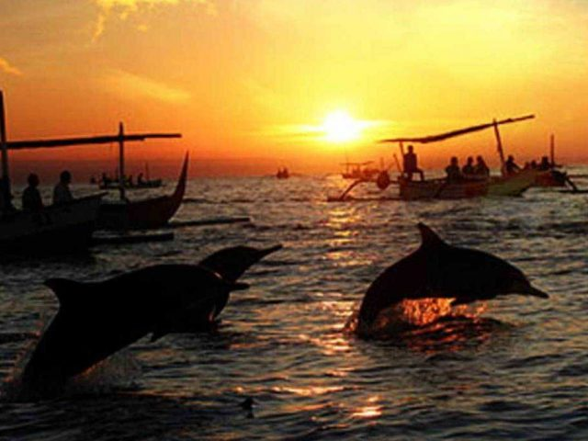

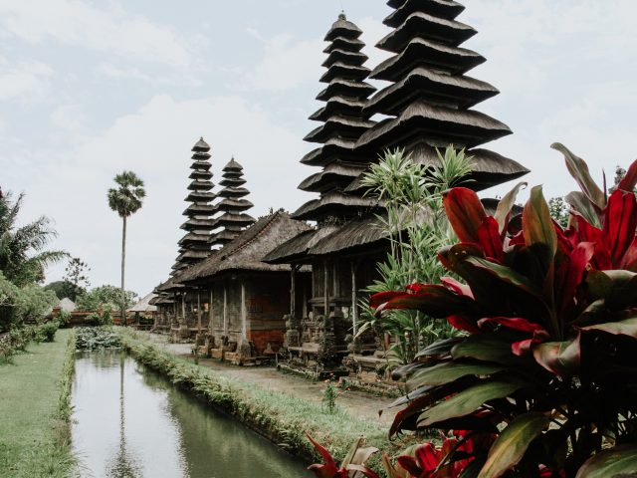

**Jour 08 : UBUD / TEGALLALANG / UBUD (ENV. 75KMS - 2H45 DE ROUTE)**

|  |
| --- |
| Petit déjeuner à l’hôtel. |
| Route vers le **village de Tegallalang** pour admirer les superbes rizières avec dégustation de café balinais sur place. |
| Visite du **temple de la source sacrée de Sebatu** et du très beau site de **Gunung Kawi,** ancien tombeau royal. Gunung Kawi abrite des mausolées taillés dans le roc au IIème siècle, qui renferment les urnes funéraires et les dépouilles du roi Anak Wungsu, qui régna de 1049 à 1077, et de ses favorites et fils. Le complexe comprend des sanctuaires en forme de candi, creusés à même le rocher dans la falaise sur une hauteur de 7 m. Ces monuments sont supposés être dédiés au roi Anak Wungsu et à ses épouses. En face de la falaise se trouve abritée sous un toit une sculpture en bois récente de Garuda, monture mythique de Vishnu.  Déjeuner dans un restaurant panoramique donnant sur le volcan Batur et sa caldeira. |
| Retour vers Ubud pour profiter d’une heure de massage balinais dans un spa local puis temps libre au marché d’Ubud avant le retour à l’hôtel. |
| **Dîner et nuit à l’hôtel.** |

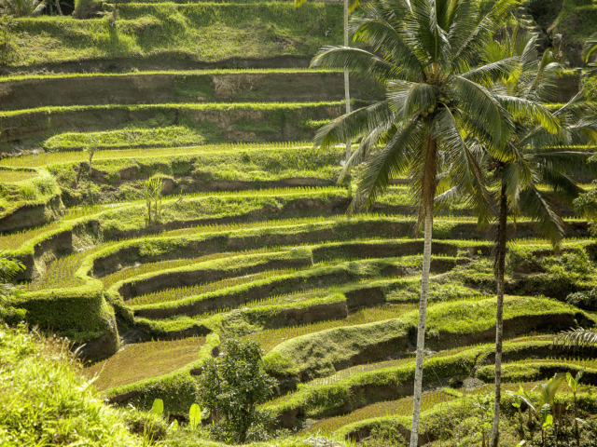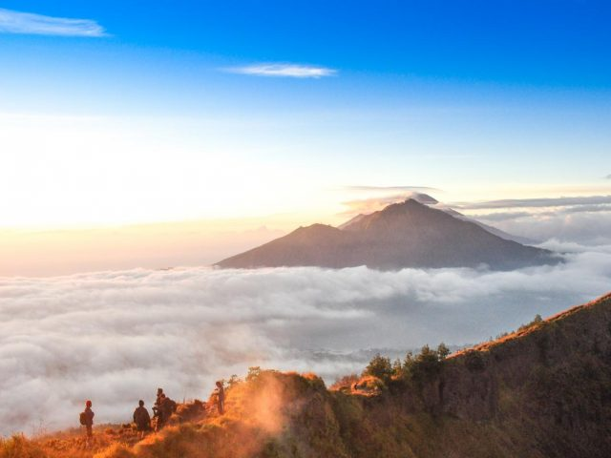

**Jour 09 : UBUD / BESAKIH (ENV. 110KMS - 4H30 DE ROUTE)**

|  |
| --- |
| Petit-déjeuner à l’hôtel. |
| Départ vers Klungkung pour la visite de l’ancien palais de justice de **Kertagosa**. Continuation vers **Besakih** en passant par Bukit Jambul pour admirer le joli paysage sur la vallée. |
| **Découverte du Temple de Besakih**, temple mère de Bali, adossé au Mont Agung. Il s’agit du plus grand temple et du plus sacré de l’île. |
| Juché à presque 1000 m d’altitude sur le flanc du Gunung Agung, le temple Besakih est le plus important de Bali. Ce vaste complexe est constitué de 23 temples séparés, mais reliés entre eux, dont le principal est le Pura Penataran Agung. |
| Déjeuner dans un restaurant panoramique avec vue sur la vallée et le volcan Agung. |
| L’après-midi, **départ vers le village typique de Penglipuran.** Visite de ce traditionnel village de campagne bien connu pour son alignement de maisons typiques balinaises à l’architecture traditionnelle unique. |
| Dernier arrêt au village de **Gianyar** pour la visite de son **marché traditionnel.** |
| Retour à Ubud pour un **dîner de spécialité balinaise “Canard/Bebek”** dans un restaurant local. |
| **Nuit à l’hôtel.** |

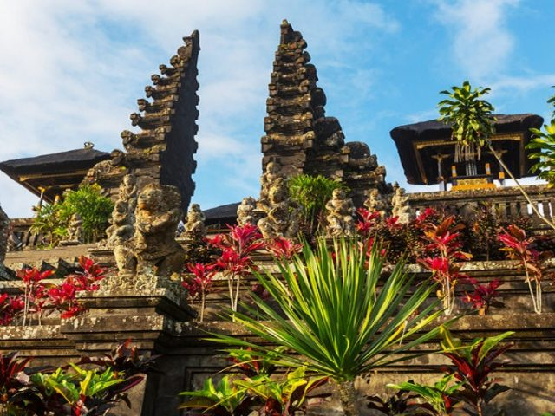

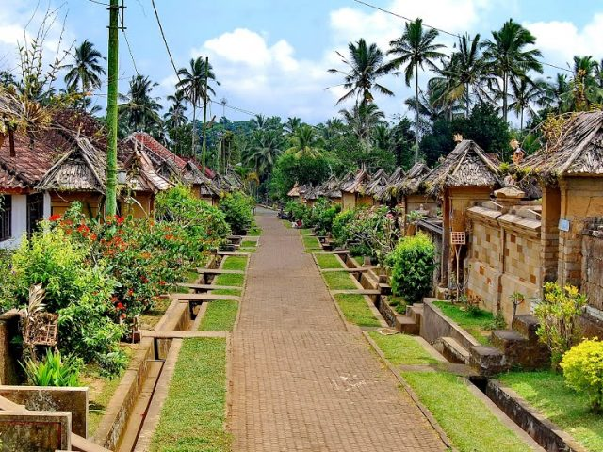

**Jour 10 : UBUD / MARGA / JATILUWIH / LEGIAN (ENV. 95KMS - 3H45 DE ROUTE)**

|  |
| --- |
| Petit-déjeuner à l’hôtel. |
| Départ vers le village de **Marga** situé dans la province de Tabanan. Vous y découvrirez les **activités quotidiennes balinaises.** Au programme, visite d’une ferme balinaise typique, Rumah Desa, puis de l’école du village et enfin d’une maison balinaise pour l’initiation à la préparation des offrandes et des médicaments traditionnels. |
| Puis départ à pied dans les rizières où vous découvrirez les différentes étapes de la culture du riz ainsi que les différentes cultures de fruits et de légumes de la région. Ces activités matinales seront clôturées par un **déjeuner dégustation chez l’habitant.** |
| Après le déjeuner, départ vers le village de **Jatiluwih** où le panorama sur les rizières en terrasse est absolument superbe. Balade dans les rizières puis transfert vers votre hôtel de plage. |
| **Dîner et nuit à l’hôtel.** |

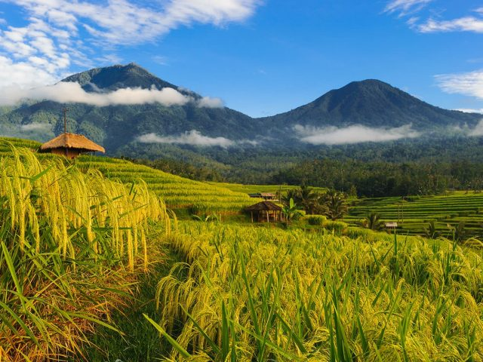

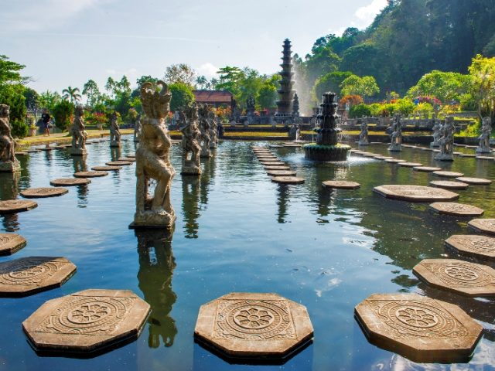

**Jour 11 : LEGIAN**

|  |
| --- |
| Petit-déjeuner à l’hôtel. |
| **Journée libre pour profiter de la plage et des installations de l’hôtel.** |
| Repas à l’hôtel. |
| **uit à l’hôtel.** |

**Jour 12 : LEGIAN / DENPASAR**  **PARIS**

|  |
| --- |
| Petit déjeuner à l’hôtel. |
| **Matinée libre.** Libération des chambres en fin de matinée. |
| Déjeuner à l’hôtel. |
| Dans l’après-midi, **transfert à l’aéroport pour votre vol retour**. |
| Formalités d’enregistrement et d’embarquement. |
| **Envol pour Paris en soirée.** Toutes prestations et nuit à bord. |

**Jour 13 : PARIS**

|  |
| --- |
| Arrivée à Paris CDG dans la matinée. |
| Fin de nos services. |